**INTRODUCTION**

**1.1 Contexte général**

La République Démocratique du Congo (RDC) est le plus vaste pays d’Afrique subsaharienne et l’un des plus peuplés, avec une population estimée à plus de 100 millions d’habitants (Banque mondiale, 2024). La croissance démographique y est l’une des plus fortes au monde, avec un taux annuel moyen supérieur à 3 % (UNICEF, 2023). Cette dynamique exerce une pression considérable sur les infrastructures publiques, en particulier sur le système éducatif.

Selon les données du Ministère de l’Enseignement Primaire, Secondaire et Technique (EPST) et les statistiques issues de la base de données nationale (voir la BD **Besoin_scolaire.xlsx**), la population scolarisable au primaire est passée de 10,8 millions en 2000-2001 à plus de 21,6 millions en 2023-2024. Parallèlement, le nombre d’élèves inscrits au primaire a plus que doublé, atteignant 21,3 millions en 2023-2024. Cette croissance s’est accélérée depuis l’instauration de la gratuité de l’enseignement primaire en 2019, politique phare du gouvernement congolais pour favoriser l’accès universel à l’éducation (UNESCO, 2022).

Les disparités régionales sont marquées : si certaines grandes villes bénéficient d’un réseau d’écoles relativement développé, de vastes territoires ruraux et périphériques restent sous-équipés, accentuant les inégalités d’accès à l’éducation. Par ailleurs, la gratuité de l’enseignement primaire instaurée en 2019 a provoqué une hausse spectaculaire des inscriptions, mettant à rude épreuve la capacité d’accueil des écoles existantes. À cela s’ajoutent des défis liés à la stabilité politique, à la sécurité dans certaines provinces, et à la gestion budgétaire et administrative du secteur éducatif.

Cependant, cette expansion rapide s’accompagne de défis majeurs : déficit chronique en salles de classe, surpeuplement, disparités régionales marquées, et contextes d’insécurité dans certaines provinces (UNICEF, 2023 ; Banque mondiale, 2024). La planification et l’anticipation des besoins en infrastructures scolaires constituent donc un enjeu stratégique pour l’avenir du pays.

Dans ce contexte, l’intelligence artificielle (IA) offre des perspectives inédites pour anticiper, planifier et optimiser la construction et la réhabilitation des infrastructures scolaires sur l’ensemble du territoire national. Grâce à l’analyse massive de données démographiques, géospatiales et socio-économiques, l’IA peut aider les décideurs à mieux cibler les investissements, à réduire les inégalités et à améliorer la gouvernance du secteur éducatif.

**1.2 Justification du choix du sujet**

Le choix de ce sujet s’explique par l’urgence et la complexité de la problématique éducative en RDC. Malgré des efforts notables, les infrastructures scolaires restent insuffisantes face à la croissance des effectifs. Les politiques publiques, telles que la gratuité, bien qu’efficaces pour accroître l’accès, accentuent la pression sur un système déjà fragile (UNESCO, 2022).

|  |  |  |  |
| --- | --- | --- | --- |
| **Grille d’analyse sur la** **Gouvernance et Gestion du Système Éducatif** | | | |
| ***Problème*** | ***Causes*** | ***Stratégies d’affrontement*** | ***Solution possible*** |
| **La planification inefficace et réactive des infrastructures scolaires** (qui mène à un manque d'infrastructures ou à des infrastructures mal réparties) | * La **surpopulation des classes ;** * Le **manque de salles de classe** dans les zones à forte croissance démographique ; * Des **dépenses inefficaces** car les constructions ne sont pas toujours faites là où le besoin est le plus pressant ou anticipé. | La "Modernisation du système éducatif" par l'"intégration des TIC" et la "rationalisation de la gestion administrative | **SIPBIS** |

Par ailleurs, l’émergence des technologies d’intelligence artificielle (IA) offre de nouvelles perspectives pour la planification et la gestion des systèmes éducatifs. L’IA permet d’analyser de vastes ensembles de données, d’identifier des tendances cachées et de prédire les besoins futurs avec une précision inédite (World Bank

EdTech, 2023). Appliquer ces outils à la question des infrastructures scolaires en RDC représente une innovation à fort impact potentiel.

**1.3 Problématique**

Face à la croissance rapide de la population scolarisable, à l’extension de la gratuité de l’enseignement primaire et aux disparités régionales en matière d’infrastructures, **comment l’intelligence artificielle peut-elle permettre une planification plus efficace et équitable des besoins en infrastructures scolaires à l’échelle nationale en RDC, afin d’anticiper les besoins à l’horizon 2030 et 2050 ?**

**1.4 Hypothèses**

L’analyse des données démographiques, scolaires et contextuelles par des techniques d’intelligence artificielle permet de prédire de manière fiable les besoins futurs en infrastructures scolaires en RDC.

L’intégration de variables régionales et contextuelles (sécurité, pauvreté, accessibilité) améliore la précision des prédictions et permet de cibler les investissements là où ils sont les plus nécessaires.

**1.5 Objectifs du travail**

**Objectif général**

Développer une application d’intelligence artificielle capable de prédire, à l’échelle nationale, les besoins en infrastructures scolaires en RDC, afin d’optimiser la planification éducative pour l’horizon 2030 et 2050, tout en tenant compte des disparités régionales, des dynamiques démographiques, des politiques éducatives et des contextes socio-économiques.

**Objectifs spécifiques**

* Analyser l’évolution historique des besoins en infrastructures scolaires à partir des données nationales.
* Identifier les facteurs déterminants de la demande en classes et en écoles.
* Concevoir et entraîner des modèles prédictifs basés sur l’IA pour estimer les besoins futurs.
* Développer une application interactive pour la visualisation et l’aide à la décision.
* Proposer des recommandations pour une planification plus équitable et efficace.

**1.6 Méthodologie générale**

La démarche adoptée combine :

* **Analyse documentaire** : revue de la littérature scientifique et des rapports institutionnels (UNESCO, Banque mondiale, UNICEF).
* **Analyse descriptive et exploratoire** des données nationales (voir fichier **Besoin_scolaire.xlsx**).
* **Modélisation prédictive** par intelligence artificielle (régression, machine learning).
* **Développement d’une application** interactive pour la visualisation et la prise de décision.
* **Validation des résultats** et formulation de recommandations stratégiques.

**1.8. INTÉRÊT DU TRAVAIL**

* Pour les décideurs nationaux et provinciaux : un outil d’aide à la décision pour une planification éducative anticipative, transparente et efficace.
* Pour la recherche : une contribution innovante à l’application de l’IA dans la planification du secteur éducatif à l’échelle d’un grand pays africain, avec prise en compte des défis spécifiques de la RDC

**1.9. Organisation du travail**

**GENERALITE CONCEPTUELLE SUR L’INTELLIGENCE ARTIFICIELLE**

* 1. **Introduction du chapitre**

L'intelligence artificielle (IA) occupe aujourd'hui une place centrale dans la transformation numérique des sociétés. Face à l'ampleur des défis éducatifs en République Démocratique du Congo, elle apparaît comme une solution innovante pour prédire et planifier les besoins scolaires à grande échelle. Ce chapitre vise à présenter les principes fondamentaux de l’IA, ses principales techniques, ainsi que les domaines d’application qui en découlent. Cette compréhension théorique est essentielle pour saisir la pertinence de l’IA dans l’élaboration d’outils avancés de planification éducative, tels que l’application objet du présent travail.

* 1. Intelligence Artificielle

1. Définition

L’intelligence artificielle est définie par le Parlement européen comme « la possibilité pour une machine de reproduire des comportements humains, tels que la perception, l’analyse, la planification et la créativité » Elle désigne les systèmes en capacité de réaliser des tâches plus ou moins complexes via l’exécution d’algorithmes.

Ainsi, les principes clés de l'IA sont

1. La capacité d'apprentissage des machines à partir de données

2. La capacité de prendre des décisions autonomes.

Mais aussi, **L’intelligence artificielle** désigne l'ensemble des théories et techniques développant des machines et des programmes capables de simuler l’intelligence humaine pour accomplir des tâches variées telles que l'analyse de données, le raisonnement logique, ou encore la résolution de problèmes complexes. Selon la Banque mondiale (2024), l’IA englobe des systèmes capables « d’apprendre à partir de grands ensembles de données et d’optimiser des processus décisionnels à partir d’analyses prédictives.

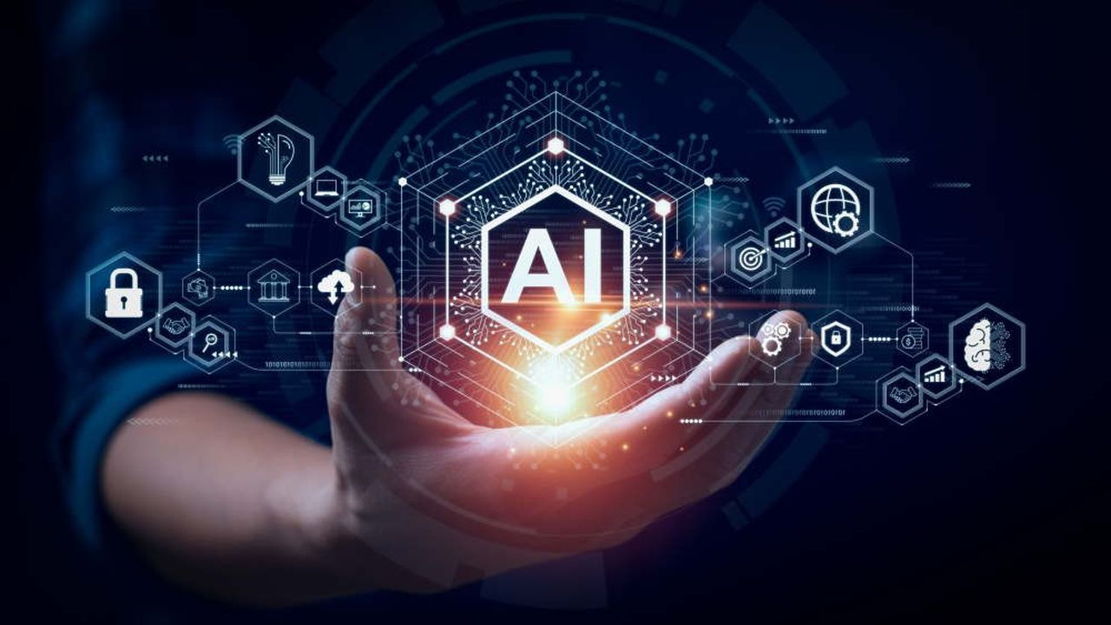

1. **Bref Historique**

L’origine de l**‘intelligence artificielle** remonte à 1956, initiée par des précurseurs tels que John McCarthy au Dartmouth College, avec l’ambition de reproduire l’intelligence humaine. Des jalons significatifs ont marqué son évolution, notamment le Test de Turing en 1950, qui défiait les machines à se montrer indiscernables des humains, et le développement d’Eliza en 1965, préfigurant les chatbots contemporains, illustrant la vision et l’aspiration de l’IA depuis ses débuts.

Aujourd’hui, l’Intelligence artificielle façonne de manière inédite le monde dans lequel nous vivons, transformant les industries à une vitesse sans précédent. [Selon un rapport de PwC](https://www.pwc.com/gx/en/issues/analytics/assets/pwc-ai-analysis-sizing-the-prize-report.pdf), l’intelligence artificielle pourrait contribuer jusqu’à 15,7 milliards de dollars à l’économie mondiale d’ici 2030. L’IA moderne se distingue par sa capacité à apprendre de grandes quantités de données, permettant ainsi des avancées poussées dans de nombreux secteurs (juridique, santé, finance, éducation, automobile…).

1. **Les types d’intelligence artificielle**

L’IA est divisée selon ses capacités en trois sections de sorte que chaque section a une fonction et des caractéristiques qui peuvent être définies comme suit :

* 1. **L’intelligence artificielle étroite (ANI) :**

L’intelligence artificielle restreinte (IA) est également connue sous le nom d’IA faible et d’IA restreinte. Cette technologie permet d’effectuer une tâche spécifique sur la base d’un ensemble de données particulier. La reconnaissance faciale, le jeu d’échecs, les voitures autonomes, etc. sont autant d’exemples d’ANI.[1]

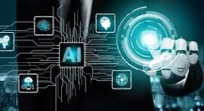

L’intelligence artificielle étroite est limitée dans ses fonctionnalités et est donc considérée comme faible. L’intelligence artificielle restreinte n’a pas de conscience, de conscience de soi et d’intelligence véritable. Elle ne peut en aucun cas rivaliser avec l’intelligence humaine. Mais sa valeur réside dans le fait qu’elle est ciblée et orientée vers un objectif.[2] **L’intelligence artificielle générale (AGI) :**

Le système AGI se compose de nombres de systèmes ANI qui fonctionnent et interagissent les uns avec les autres pour imiter la pensée humaine. Ses caractéristiques, il peut effectuer qui peut effectuer des tâches cognitives au niveau humain dans une variété de domaines, tels que la pensée computationnelle, le traitement de l’image, le traitement du langage et ainsi de suite. Pour la plupart des spécialistes, l’AGI fait référence à la capacité de la machine autonome à effectuer toute tâche intellectuelle pouvant être réalisée par un humain. dans le sens où ils fonctionnent uniquement dans les limites des scénarios pour lesquels ils sont programmés. Cela passe notamment par la généralisation et l’abstraction de l’apprentissage sur un ensemble de fonctions cognitives.[3]

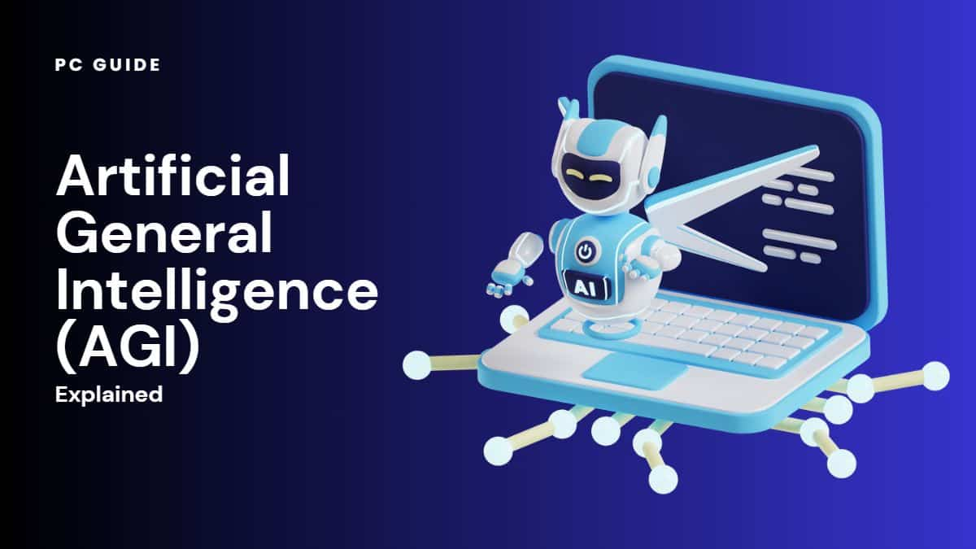

* 1. **Super intelligence artificielle (ASI)** **:**

La super intelligence artificielle (ASI) est un système logiciel hypothétique d’[intelligence artificielle](https://www.ibm.com/fr-fr/topics/artificial-intelligence) (IA) dont la portée intellectuelle dépasse l’intelligence humaine. Au niveau le plus fondamental, cette IA super intelligente possède des fonctions cognitives de pointe et des compétences de réflexion extrêmement développées, plus avancées que celles de n’importe quel être humain.

Enfin, malgré le fait que nous nous approchons du territoire de la science-fiction, ASI est vu comme la prochaine étape évidente suivant AGI. Dans tous les sens, une technologie ASI serait en mesure de surpasser les humains. Cela impliquerait des choses comme créer de meilleurs arts et de former des relations émotionnelles, ainsi que les systèmes d’IA seront en mesure d’améliorer rapidement leurs talents et s’étendre dans des mondes que nous n’aurions jamais pu envisager une fois AGI atteint. ( https://geekflare.com/fr/artificial-narrow-intelligence/).

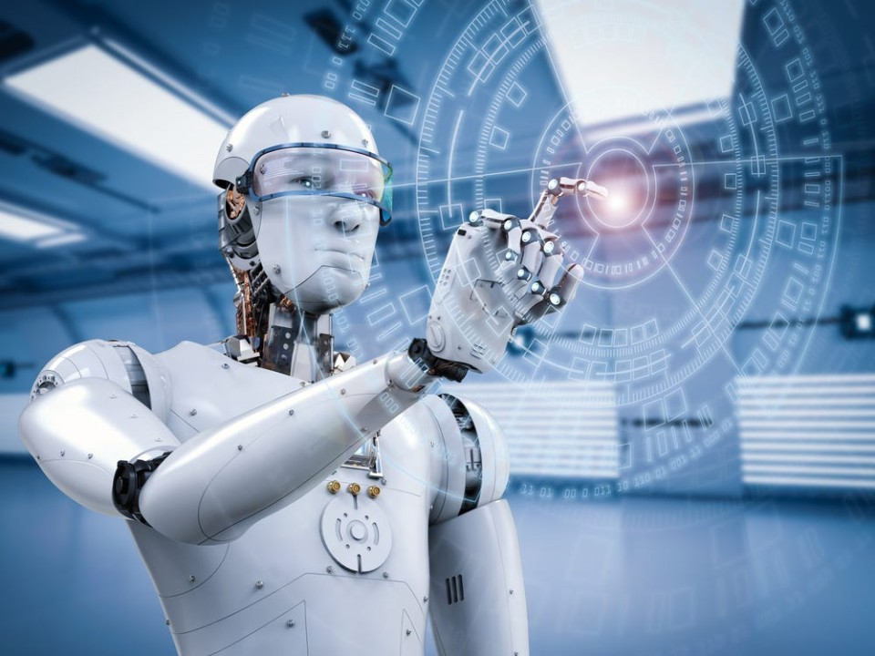

1. **Applications courantes de l’Intelligence Artificielle**

L'intelligence artificielle (IA) trouve des applications dans de nombreux domaines, allant de la santé à la finance, en passant par les transports, l’éducation, la planification et le commerce. Voici quelques exemples concrets :

**Planification :** L’intelligence artificielle (IA) est largement utilisée pour améliorer la planification. En planification, elle permet de mieux prévoir les délais, d’optimiser l’allocation des ressources, d’automatiser des tâches répétitives, d’anticiper les risques et de faciliter le travail collaboratif.

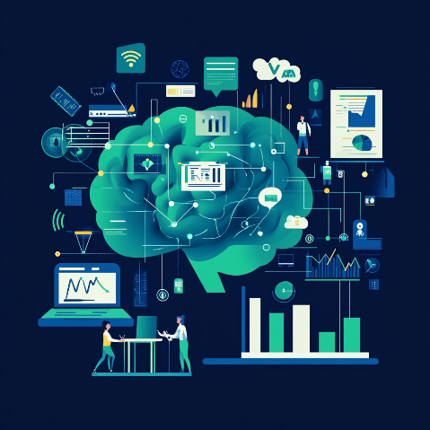

**Education :** En éducation, l’IA intervient avec des tuteurs virtuels, l’évaluation automatisée, la personnalisation des parcours d’apprentissage, les systèmes adaptatifs, l’aide administrative et le soutien à la formation à distance.

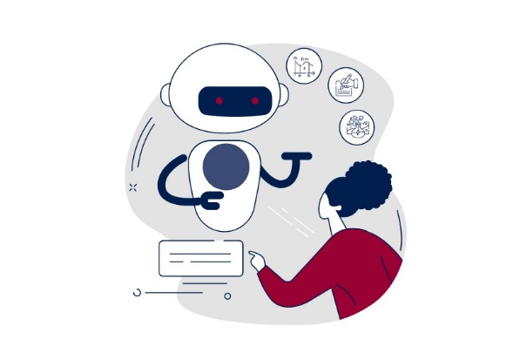

**Santé :** L'IA aide au diagnostic médical, en particulier dans l'analyse d'images médicales (radiographies, IRM) pour détecter des anomalies et faciliter des diagnostics plus rapides et précis. Elle peut aussi aider à prédire des maladies en analysant des données de santé.

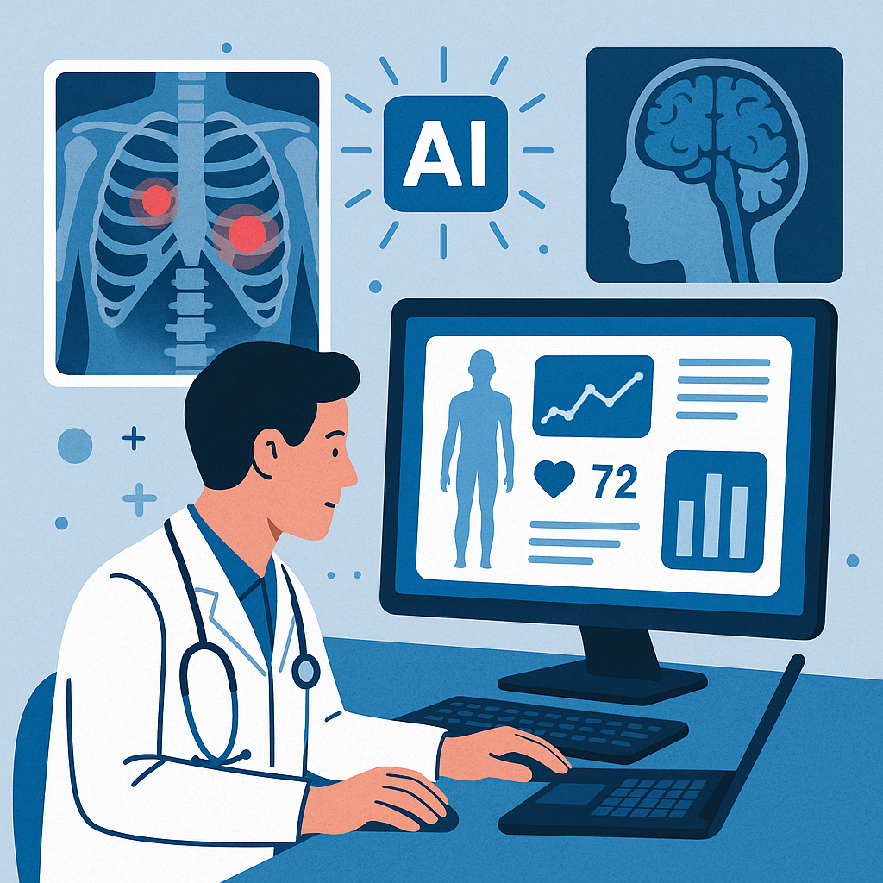

**Finance :** L'IA est utilisée pour la détection de fraudes, l'évaluation du crédit, le trading algorithmique, et l'analyse prédictive pour anticiper les tendances du marché.

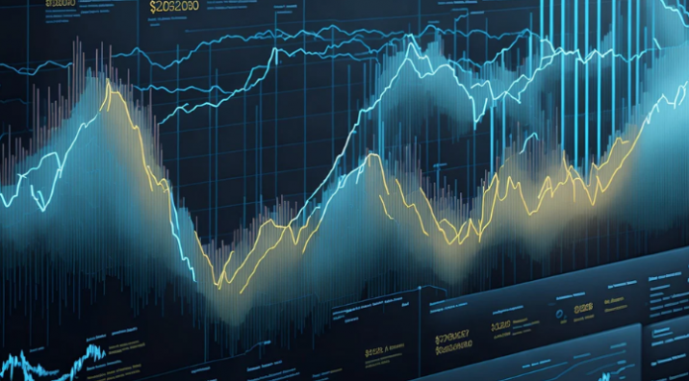

**Transports :** Les véhicules autonomes sont un exemple majeur de l'application de l'IA dans les transports, ainsi que l'optimisation des itinéraires et la gestion du trafic.

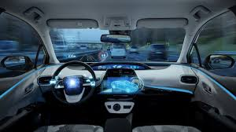

**Commerce :** L'IA personnalise l'expérience client en recommandant des produits, gère les stocks, et assure un support client via des chatbots.



**Médias et divertissement :** L'IA génère du contenu créatif, comme des textes, des images, et des vidéos, et personnalise les recommandations de contenu pour les utilisateurs.



**Autres applications :** L'IA est également présente dans la logistique, la fabrication industrielle, la gestion de projet, le recrutement, et bien d'autres domaines.

En résumé, l'IA transforme de nombreux secteurs en automatisant des tâches, en améliorant la prise de décision, et en offrant des expériences personnalisées.

1. **Les Grands Domaines de l’Intelligence Artificielle**

Contrairement à ce qui était envisagé quelque cinquante ans plus tôt, notamment au travers de l’intelligence artificielle, l’intelligence artificielle ne peut pas être vue comme une entité unique faisant tout (du moins pas encore). Au contraire, l’intelligence artificielle a été découpée en plusieurs domaines et sous-domaines donnant lieu pour chacun d’entre eux à des recherches spécifiques, des solutions diverses et à des applications différentes. Chacun de ces domaines et sous-domaines répondant à des problématiques circonstanciées.

**Quatre domaines** sont considérés aujourd’hui comme les fondations de l’intelligence artificielle.

1. **La Vision**

**La vision par ordinateur**, aussi appelée **vision artificielle** ou **vision numérique**, est une branche de l’intelligence artificielle dont le principal but est de permettre à une machine de « voir » et éventuellement de « reconnaître ».



Les objectifs de ce domaine sont l’analyse, le traitement, l’interprétation, et la compréhension d’images prises par des systèmes d’acquisition, que ce soient des capteurs, des analyseurs de spectre, des appareils-photo, des caméras, ou tout autre procédé.( <https://www.editions-eni.fr/livre/intelligence-artificielle-impact-sur-les-entreprises-et-le-business-2e-edition-9782409038006/les-domaines-de-l-intelligence-artificielle>)

1. **La Robotique**

La robotique est l’ensemble des techniques, technologies et solutions qui permettent la conception et la réalisation de machines ou entités automatisées et « autonomes ». Les robots sont aujourd’hui la forme aboutie de ce domaine.

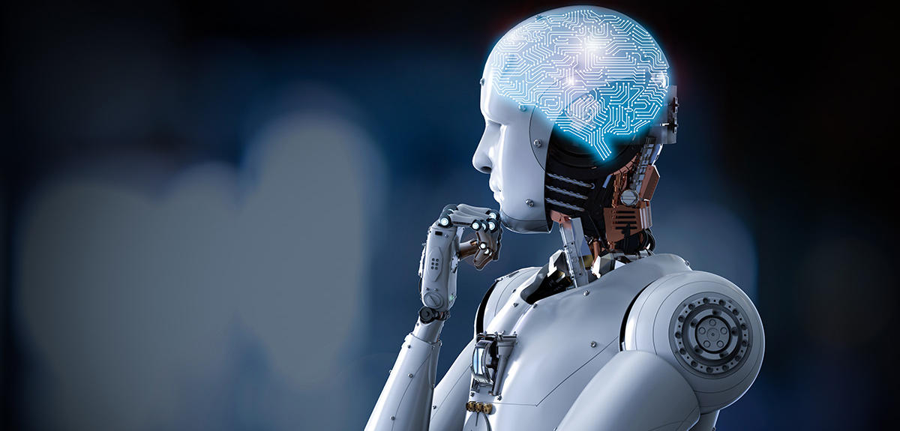

1. **La Connaissance**

la connaissance (*Knowledge Management*ou KM) est une discipline de l’intelligence artificielle dont l’objectif est d’utiliser la connaissance de la manière la plus complète et la plus pertinente possible. On y retrouve les méthodes et les outils logiciels permettant d’identifier, de capitaliser sur les connaissances afin notamment de les organiser, de les diffuser et de les utiliser.

1. **Planification automatique et l’ordonnancement**

C’est une branche de l’intelligence artificielle qui concerne **l’ordonnancement et la planification de tâches**, la réalisation de séquences d’actions ou de stratégies et la prise de décisions. Ce domaine est très lié à l’autonomie d’entités et les technologies associées sont utilisées essentiellement par les **agents intelligents**, les **robots autonomes** et les **véhicules autonomes**. C’est un domaine qui doit trouver des solutions complexes à des problèmes complexes dont le contexte est fortement lié à l’environnement et par conséquent, lié des actions à prendre dans des environnements multidimensionnels non connus.

1. **Langage Naturel**

La définition du langage naturel qui est un langage compris et parlé par un humain est à différencier des langages formels et informatiques. Dans le cadre de l’intelligence artificielle, le domaine du langage naturel est **la compréhension d’une langue par une machine et la communication avec les humains** au travers de celle-ci.

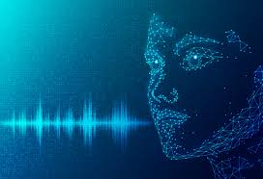

Bien entendu, des langues sont plus compliquées que d’autres, la complexité d’une langue dépendant essentiellement des **ambiguïtés qu’elle véhicule** (voir exemple ci-dessous) et de la **richesse de la grammaire** qu’elle utilise pour la structurer. (<https://www.editions-eni.fr/livre/intelligence-artificielle-impact-sur-les-entreprises-et-le-business-2e-edition-9782409038006/les-domaines-de-l-intelligence-artificielle>).

1. **L’Apprentissage**

L’apprentissage automatique (*Machine Learning*) est un domaine de l’intelligence artificielle qui concerne la conception, l’analyse, le développement et l’implémentation de méthodes et d’algorithmes permettant à une machine d’apprendre, d’évoluer et d’acquérir les connaissances nécessaires afin de réaliser des tâches ou résoudre des problématiques complexes.

* 1. **Apprentissage Automatique (Machine Learning)**

Définition

L’apprentissage automatique (*Machine Learning*) est un domaine de l’intelligence artificielle qui concerne la conception, l’analyse, le développement et l’implémentation de méthodes et d’algorithmes permettant à une machine d’apprendre, d’évoluer et d’acquérir les connaissances nécessaires afin de réaliser des tâches ou résoudre des problématiques complexes.

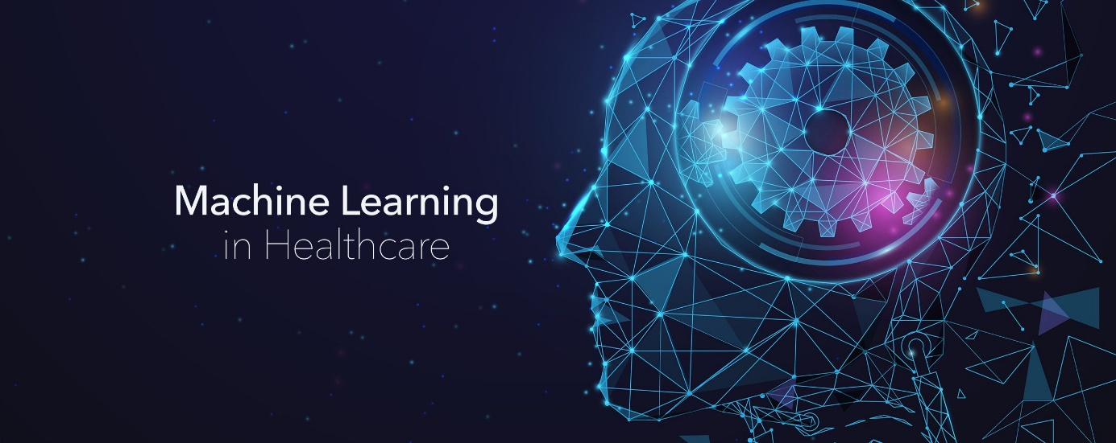

En outre, Le Machine Learning, ou apprentissage automatique en français, est un sous-domaine de l'intelligence artificielle qui confère aux machines la capacité d'apprendre à partir de données, sans être explicitement programmées. En d'autres termes, ce sont des algorithmes qui s'améliorent au fil du temps en analysant de grandes quantités de données et en identifiant des modèles.

L'objectif principal est de faire des prédictions, prendre des décisions, ou encore découvrir des connaissances cachées dans les données.

1. Pourquoi le Machine Laerning est important aujourd’hui ?

**Types d’apprentissage automatique**

En machine learning, on distingue principalement quatre types d'apprentissage ***: supervisé, non supervisé, semi-supervisé et par renforcement***. Chaque type utilise des données et des méthodes différentes pour entraîner les algorithmes à atteindre des objectifs spécifiques.

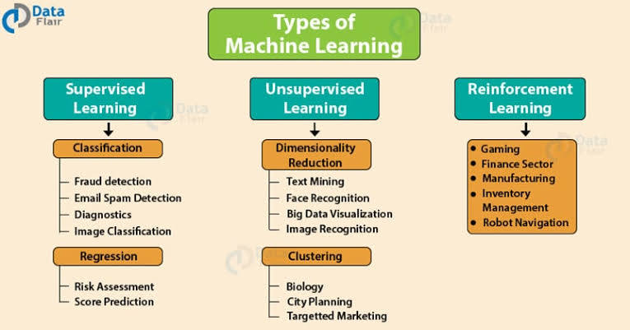

* 1. **Apprentissage supervisé (Supervised Learning)**

L'apprentissage supervisé est le premier des quatre modèles de Machine Learning. Dans les algorithmes de l'apprentissage supervisé, la machine apprend par l'exemple. Les modèles de l'apprentissage supervisé se composent de paires de données « d'entrée » et « de sortie », dans lesquelles la sortie est étiquetée avec la valeur souhaitée. Supposons que le but de la machine soit de faire la différence entre une marguerite et une pensée. Notre paire de données d'entrée binaire comprendra l'image d'une marguerite et l'image d'une pensée. Nous souhaitons que la machine choisisse la marguerite. L'image de la marguerite sera donc identifiée au préalable comme étant le résultat attendu.( <https://www.sap.com/suisse/products/artificial-intelligence/what-is-machine-learning.html>)

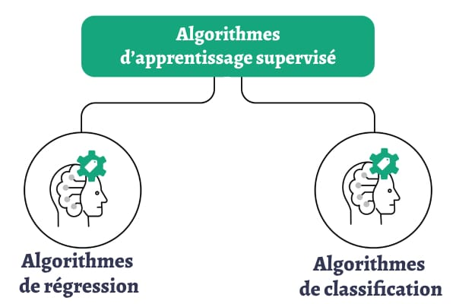

* Utilise des données d'entraînement étiquetées, c'est-à-dire des données dont les réponses correctes sont connues.
* L'algorithme apprend à faire des prédictions ou des classifications basées sur ces données étiquetées.
* Exemples : classification d'e-mails (spam ou non), prédiction de prix immobiliers, reconnaissance d'images.
  1. **Apprentissage non supervisé (Unsupervised Learning)**

L'apprentissage non supervisé est le deuxième des quatre modèles de Machine Learning. Dans les modèles d'apprentissage non supervisé, aucune clé de réponse n'est fournie. La machine étudie les données d'entrée, dont la grande majorité sont non étiquetées et non structurées, et recherche des patterns et des corrélations en se servant de toutes les données pertinentes et accessibles. Sur bien des points, l'apprentissage non supervisé ressemble à la façon dont les humains observent le monde. Nous nous appuyons sur notre intuition et notre expérience pour effectuer des regroupements. Plus nous acquérons de l'expérience sur un élément ou un domaine, plus notre capacité à le catégoriser et à le repérer gagne en précision. En ce qui concerne les machines, « l'expérience » se traduit par le volume de données auxquelles elles ont accès. Parmi les exemples communs d'applications d'apprentissage non supervisé, citons la reconnaissance faciale, l'analyse de séquences génétiques, les études de marché et la cybersécurité.( https://www.sap.com/suisse/products/artificial-intelligence/what-is-machine-learning.html)

* Utilise des données d'entraînement non étiquetées, sans réponses connues.
* L'algorithme cherche à identifier des motifs, des structures ou des relations dans les données.
* Exemples : regroupement de clients en fonction de leurs comportements d'achat, détection d'anomalies, réduction de la dimensionnalité des données.
  1. **Apprentissage semi-supervisé (Semi-Supervised Learning)**

L'apprentissage semi-supervisé est le troisième des quatre modèles de Machine Learning. Dans un monde parfait, toutes les données seraient structurées et étiquetées avant d'être placées dans un système. Mais comme ce n'est évidemment pas possible, l'apprentissage semi-supervisé constitue une solution envisageable lorsqu'on utilise de gros volumes de données brutes et non structurées. Ce type de modèle consiste à insérer de petits volumes de données étiquetées pour enrichir des ensembles de données non étiquetés. Ainsi, les données étiquetées permettent au système d'avoir une longueur d'avance, ce qui peut améliorer significativement la vitesse et la précision de l'apprentissage. Un algorithme d'apprentissage semi-supervisé invite la machine à analyser les données étiquetées afin de déterminer des propriétés corrélatives qui pourraient être appliquées aux données non étiquetées.( https://www.sap.com/suisse/products/artificial-intelligence/what-is-machine-learning.html)

* Utilise un mélange de données étiquetées et non étiquetées pour l'entraînement.
* L'algorithme s'appuie sur les données étiquetées pour démarrer et utilise ensuite les données non étiquetées pour affiner ses prédictions ou classifications.
* Exemple : entraînement d'un modèle de reconnaissance vocale avec un petit ensemble de données étiquetées et un grand ensemble de données non étiquetées.
  1. **Apprentissage par renforcement (Reinforcement Learning)**

L'apprentissage par renforcement est le quatrième modèle de Machine Learning. Dans l'apprentissage supervisé, la machine reçoit la clé de réponse et apprend en trouvant des corrélations entre tous les résultats corrects. Le modèle d'apprentissage par renforcement n'inclut pas de clés de réponse, mais fournit à la place des actions admissibles, des règles et des situations finales potentielles. Lorsque le but voulu de l'algorithme est fixe ou binaire, les machines peuvent apprendre par l'exemple. Dans les cas où le résultat souhaité peut varier, le système doit apprendre sur la base de l'expérience et de la récompense. Dans les modèles d'apprentissage par renforcement, la « récompense » est digitale et programmée dans l'algorithme comme un élément que le système cherche à collecter.( https://www.sap.com/suisse/products/artificial-intelligence/what-is-machine-learning.html)

* L'algorithme apprend par essais et erreurs, en recevant des récompenses ou des pénalités pour ses actions.
* Il cherche à maximiser les récompenses en apprenant la meilleure stratégie pour atteindre un objectif spécifique.
* Exemples : entraînement de robots à marcher, jeux vidéo, gestion de portefeuille.

En résumé, chaque type d'apprentissage en machine learning a ses propres caractéristiques et convient à des tâches spécifiques. Le choix du type d'apprentissage dépend de la nature des données disponibles et de l'objectif visé.

**1.4. Enjeux et défis de l’IA**

Les enjeux et défis de l'intelligence artificielle (IA) sont multiples et touchent aussi bien le domaine technologique que social, éthique et économique. L'IA offre d'immenses opportunités, mais soulève également des questions importantes qu'il faut adresser pour garantir un développement responsable et bénéfique pour tous.

|  |  |
| --- | --- |
| **Enjeux** |  |
| * 1. **Amélioration de la productivité et de l'efficacité** | L'IA peut automatiser des tâches répétitives, optimiser des processus et améliorer la prise de décision dans divers secteurs, tels que l'industrie, la santé et la finance. |
| * 1. **Avancées scientifiques et technologiques** | L'IA peut accélérer la recherche dans des domaines comme la médecine, l'astronomie et la recherche environnementale, en permettant d'analyser de vastes quantités de données et de simuler des phénomènes complexes. |
| * 1. **Développement de nouveaux services et produits** | L'IA peut stimuler l'innovation en créant de nouveaux produits et services, notamment dans le domaine de la personnalisation, de l'assistance virtuelle et de la création de contenu. |
| * 1. **Amélioration de la qualité de vie** | L'IA peut aider à résoudre des problèmes sociaux importants, comme l'accès aux soins, la lutte contre la pauvreté et l'amélioration de l'éducation. |

|  |  |
| --- | --- |
| ***Défis*** | |
| * 1. **Biais et discrimination** | Les algorithmes d'IA peuvent reproduire et amplifier les biais présents dans les données d'entraînement, entraînant des discriminations dans des domaines tels que l'emploi, le crédit et l'accès aux services. |
| * 1. **Confidentialité et sécurité des données** | L'utilisation massive de données personnelles par l'IA soulève des préoccupations concernant la protection de la vie privée et la sécurité des informations sensibles. |
| * 1. **Impact sur l'emploi** | L'automatisation due à l'IA pourrait entraîner la suppression de certains emplois et nécessiter une adaptation du marché du travail. |
| * 1. **Souveraineté numérique** | Les pays doivent développer leurs propres compétences et maîtriser les fondements de l'IA pour ne pas dépendre de puissances étrangères. |
| * 1. **Risques liés à l'IA générative** | L'IA générative, capable de créer du contenu (texte, images, etc.), pose des défis en matière de désinformation, de deepfakes et de droits d'auteur. |

En conclusion, l'IA présente un potentiel immense pour transformer de nombreux aspects de notre société, mais il est crucial de relever les défis éthiques, sociaux et technologiques qui y sont liés pour garantir un développement bénéfique et équitable.

**CHAPITRE 2 : PRÉSENTATION ET CRITIQUE DE L’EXISTANT ET LA PROPOSITION DE LA SOLUTION**

**2.1. Présentation générale du système éducatif en RDC**

Le système éducatif congolais, placé sous la tutelle du **Ministère de l’Enseignement Primaire, Secondaire et Technique (EPST)**, est confronté à d’importants défis liés à la croissance rapide de la population, à la généralisation de la gratuité de l’enseignement primaire, ainsi qu’aux inégalités territoriales. Ces défis se traduisent par :

* Un **déficit chronique en infrastructures scolaires**,
* Une **surcharge des classes** dans les zones urbaines,
* Une **inexistence ou insuffisance d’établissements scolaires** dans certaines zones rurales et périphériques.

La gestion efficace de ce système nécessite une capacité à collecter, analyser et exploiter des données fiables à des fins de planification stratégique. Deux directions centrales de l’EPST jouent un rôle fondamental dans ce processus : la **DIGE** et la **DEP**

**2.2. La Direction de l’Information pour la Gestion de l’Éducation (DIGE)**

**2.2.1. Rôle et missions**

La **DIGE** est une direction technique de l’EPST chargée de la **collecte, gestion, traitement et diffusion des données scolaires** sur l’ensemble du territoire national. Elle coordonne le fonctionnement du **Système d’Information pour la Gestion de l’Éducation (SIGE)**, qui regroupe toutes les informations relatives :

* Aux établissements scolaires,
* Aux effectifs d’élèves,
* Aux enseignants,
* Aux infrastructures scolaires,
* Aux indicateurs de performance du secteur.

Parmi ses responsabilités majeures :

* Recueillir et consolider les données administratives et statistiques des écoles.
* Garantir la **fiabilité et la traçabilité des données éducatives**.
* Produire des **rapports statistiques** périodiques pour les services techniques et les partenaires internationaux.
* Assurer l’**interopérabilité des systèmes d’information éducatifs** au niveau national et provincial.

**2.2.2. Outils mobilisés**

La DIGE s’appuie sur :

* Le **SIGE/EMIS**, qui centralise les données scolaires sur une plateforme numérique.
* TAMA EXCEL, Taux Annuel Moyen essentiel pour la comparaison temporelle
* Des outils de collecte numérique de terrain (applications, tablettes, formulaires digitaux).
* Un réseau de correspondants provinciaux pour la remontée des données.

**2.2.3. Limites observées**

Malgré les efforts consentis, plusieurs limites subsistent :

* Retard ou **irrégularité dans la mise à jour des bases de données**.
* Faible capacité d’analyse des données pour anticiper les besoins futurs.
* Manque de **visualisation géographique interactive** et de simulation de scénarios.

**2.3. La Direction des Études, Planification (DEP)**

**2.3.1. Rôle et missions**

La **DEP** constitue l’organe stratégique chargé de la **planification éducative**, de l’analyse prospective et de l’élaboration des politiques sectorielles à moyen et long terme. Elle utilise les données fournies par la DIGE pour :

* Élaborer des **plans de développement scolaire** (ex. : Plan Intérimaire de l’Éducation).
* Réaliser des **projections** des besoins en salles de classe, enseignants et infrastructures.
* Fournir des **indicateurs macro-éducatifs** (taux de scolarisation, d’achèvement, ratio élèves/classe, etc.).
* Produire des **scénarios d’anticipation** en fonction des dynamiques démographiques et contextuelles.

**2.3.2. Méthodes de travail**

La DEP utilise :

* Des outils classiques de projection (Excel TAMA, modèles démographiques).
* Des études statistiques pour identifier les priorités d’investissement.
* Des approches de **planification territoriale et budgétaire** fondées sur les données collectées par la DIGE.

**2.3.3. Limites observées**

Les limites identifiées sont :

* Des **outils d’analyse encore limités ou manuels**, peu adaptés aux grandes masses de données.
* Une **capacité prédictive faible** dans les zones en forte mutation démographique.
* L’absence d’un **modèle intelligent permettant de simuler plusieurs scénarios** à différentes échelles temporelles et spatiales.

|  |  |
| --- | --- |
| **2.4. Analyse critique de l’existant** | |
| **Critère** | **Observations** |
| **Collecte des données** | Assurée principalement par la DIGE via le SIGE, mais avec des limites en couverture et actualisation. |
| **Analyse des données** | Faiblement automatisée ; les modèles de prévision sont souvent statiques et manuels. |
| **Planification** | Réalisée par la DEP avec des projections classiques, sans outils d’IA ou de simulation avancée. |
| **Aide à la décision** | Manque de tableaux de bord dynamiques, visualisations cartographiques ou modèles adaptatifs. |
| **Interopérabilité** | Faible intégration entre les plateformes des différentes directions et partenaires. |

**2.5. Proposition de la solution**

Face aux limites de l’existant, ce travail propose la **conception d’une application basée sur l’intelligence artificielle** capable de :

**a. Prédire les besoins futurs**

En s’appuyant sur des données historiques, démographiques, scolaires et géographiques, le modèle IA permettra d’estimer avec précision :

* Le nombre de salles de classe à construire,
* Les zones prioritaires,
* Les périodes critiques (horizon 2030, 2050, etc.).

**b. Visualiser les résultats**

L’outil proposera une interface avec :

* Des **cartes interactives**,
* Des **graphes d’évolution des besoins par province**,
* Un **module de simulation de scénarios** (croissance forte, stagnation, déplacement des populations, etc.).

**c. Aider à la décision**

En automatisant les calculs et les projections, l’application fournira :

* Des **recommandations d’investissement prioritaire**,
* Des **rapports dynamiques** à destination des décideurs et planificateurs,
* Un outil complémentaire au SIGE, pour une gouvernance éducative modernisée.

**2.6. Objectif opérationnel du projet**

Développer une solution IA intégrée aux réalités institutionnelles de l’EPST, **complémentaire aux actions de la DIGE et de la DEP**, en :

* Améliorant la fiabilité des projections,
* Facilitant la coordination des acteurs,
* Favorisant une planification équitable et durable.

1. (https://geekflare.com/fr/artificial-narrow-intelligence/).
2. ( https://geekflare.com/fr/artificial-narrow-intelligence/).
3. ( https://geekflare.com/fr/artificial-narrow-intelligence/).